2021～2022学年高三年级期末试卷
数 学
(满分：150分 考试时间：120分钟)
2022．1
一、 单项选择题：本题共8小题，每小题5分，共40分．在每小题给出的四个选项中，只有一项是符合题目要求的．
1. 已知集合M＝{y|y＝sin x，x∈R}，N＝{y|y＝2^{x}，x∈R)，则M∩N＝( )
A. [－1，＋∞) B. [－1，0) C. [0，1] D. (0，1]
2. 在等比数列{a_{n}}中，公比为q.已知a₁＝1，则0<q<1是数列{a_{n}}单调递减的( )
A. 充分不必要条件 B. 必要不充分条件
C. 充要条件 D. 既不充分也不必要条件
3. 某中学高三(1)班有50名学生，在一次高三模拟考试中，经统计得：数学成绩X～N(110，100)，则估计该班数学得分大于120分的学生人数为( )
(参考数据：P(|X－μ|<σ)≈0.68，P(|X－μ|<2σ)≈0.95)
A. 16 B. 10 C. 8 D. 2
4. 若f(α)＝cos α＋isin α(i为虚数单位)，则[f(α)]²＝( )
A. f(α) B. f(2α) C. 2f(α) D.f(α²)
5. 已知直线x＋y＋a＝0与圆C：x²＋(y－1)²＝4相交于A，B两点，且△ABC为等边三角形，则实数a＝( )
A. －4或2 B. －2或4 C. －1± D. －1±
6. 在平面直角坐标系xOy中，设A(1，0)，B(3，4)，向量OC＝xOA＋yOB，x＋y＝6，则|AC|的最小值为( )
A. 1 B. 2 C. D. 2
7. 已知α＋β＝(α>0，β>0)，则tan α＋tan β的最小值为( )
A. B. 1 C. －2－2 D. －2＋2
8. 已知f(x)＝则当x≥0时，f(2^{x})与f(x²)的大小关系是( )
A. f(2^{x})≤f(x²) B. f(2^{x})≥f(x²)
C. f(2^{x})＝f(x²) D. 不确定
二、 多项选择题：本题共4小题，每小题5分，共20分．在每小题给出的四个选项中，有多项符合题目要求，全部选对的得5分，部分选对的得2分，有选错的得0分．
9. 若函数f(x) ＝cos 2x＋sin x，则关于f(x)的性质说法正确的有( )
A. 偶函数 B. 最小正周期为π
C. 既有最大值也有最小值 D. 有无数个零点
10. 若椭圆C：＋＝1(b>0)的左、右焦点分别为F₁，F₂，则下列b的值能使以F₁F₂为直径的圆与椭圆C有公共点的有( )
A. b＝ B. b＝ C. b＝2 D. b＝
11. 若数列{a_{n}}的通项公式为a_{n}＝(－1)^{n－1}，记在数列{a_{n}}的前n＋2(n∈N*)项中任取两项都是正数的概率为P_{n}，则( )
A. P₁＝ B. P_{2n}<P_{2n＋2}
C. P_{2n－1}<P_{2n} D. P_{2n－1}＋P_{2n}<P_{2n＋1}＋P_{2n＋2}
12. 如图，在四棱锥PABCD中，已知PA⊥底面ABCD，底面ABCD为等腰梯形，AD∥BC，AB＝AD＝CD＝1，BC＝PA＝2.记四棱锥PABCD的外接球为球O，平面PAD与平面PBC的交线为l，BC的中点为E，则( )
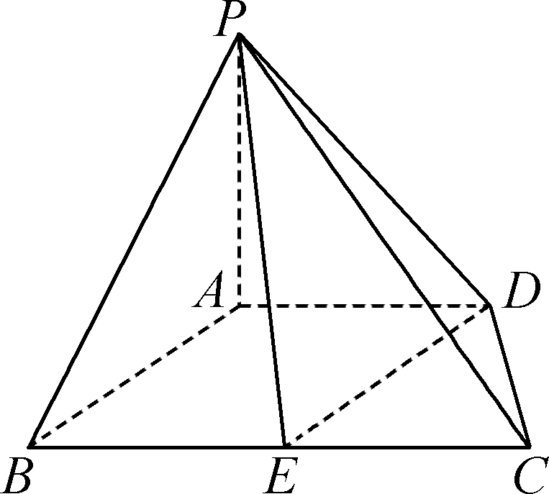

A. l∥BC
B. AB⊥PC
C. 平面PDE⊥平面PAD
D. l被球O截得的弦长为1
三、 填空题：本题共4小题，每小题5分，共20分．
13. 若f(x)＝(x＋3)⁵＋(x＋m)⁵是奇函数，则m＝________．
14. 在△ABC中，角A，B，C的对边分别为a，b，c.若a＝3b，则cos B的最小值是________．
15. 计算机是二十世纪最伟大的发明之一，被广泛地应用于人们的工作与生活之中，计算机在进行数的计算处理时，使用的是二进制，一个十进制数n(n∈N*)可以表示成二进制数(a₀a₁a₂…a_{k})₂，k∈N，则n＝a₀·2^{k}＋a₁·2^{k－1}＋a₂·2^{k－2}＋…＋a_{k}·2⁰，其中a₀＝1，当i≥1时a_{i}∈{0，1}．若记a₀，a₁，a₂，…，a_{k}中1的个数为f(n)，则满足k＝6，f(n)＝3的n的个数为________．
16. 已知：若函数f(x)，g(x)在R上可导，f(x)＝g(x)，则f′(x)＝g′(x).又英国数学家泰勒发现了一个恒等式e^{2x}＝a₀＋a₁x＋a₂x²＋…＋a_{n}x^{n}＋…，则a₀＝________，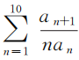＝________．(第一空2分，第二空3分)
四、 解答题：本题共6小题，共70分．解答时应写出必要的文字说明、证明过程或演算步骤．
17. (本小题满分10分)
从①sin D＝sin A；② S_{△ABC}＝3S_{△BCD}；③DB·DC＝－4这三个条件中任选一个，补充在下面的问题中，并完成解答．
已知点D在△ABC内，cos A>cos D，AB＝6，AC＝BD＝4，CD＝2，若________，求△ABC的面积．
注：如果选择多个条件分别解答，按第一个解答计分．

18. (本小题满分12分)
已知数列{a_{n}}的通项公式为a_{n}＝2n＋4，数列{b_{n}}的首项为b₁＝2.
(1) 若{b_{n}}是公差为3的等差数列，求证：{ab_{n}}也是等差数列；
(2) 若{ab_{n}}是公比为2的等比数列，求数列{b_{n}}的前n项和．

19. (本小题满分12分)
佩戴头盔是一项对家庭与社会负责的表现，某市对此不断进行安全教育．下表是该市某主干路口连续4年监控设备抓拍到的驾驶员不戴头盔的统计数据：

年度 | 2018 | 2019 | 2020 | 2021
年度序号x | 1 | 2 | 3 | 4
不戴头盔人数y | 1 250 | 1 050 | 1 000 | 900
(1) 请利用所给数据求不戴头盔人数y与年度序号x之间的回归直线方程y INCLUDEPICTURE "C:\\Users\\ksu5u\\Desktop\\1\\2022.1.7张宇皓发来的\\2021～2022学年高三年级期末试卷(一)南京盐城 word稿\\上箭.TIF" \* MERGEFORMATINET ＝b INCLUDEPICTURE "C:\\Users\\ksu5u\\Desktop\\1\\2022.1.7张宇皓发来的\\2021～2022学年高三年级期末试卷(一)南京盐城 word稿\\上箭.TIF" \* MERGEFORMATINET x＋a INCLUDEPICTURE "C:\\Users\\ksu5u\\Desktop\\1\\2022.1.7张宇皓发来的\\2021～2022学年高三年级期末试卷(一)南京盐城 word稿\\上箭.TIF" \* MERGEFORMATINET ，并估算该路口2022年不戴头盔的人数；
(2) 交警统计2018～2021年通过该路口的开电瓶车出事故的50人，分析不戴头盔行为与事故是否伤亡的关系，得到下表，能否有95%的把握认为不戴头盔行为与事故伤亡有关？

 | 不戴头盔 | 戴头盔
伤亡 | 7 | 3
不伤亡 | 13 | 27
参考公式和数据：
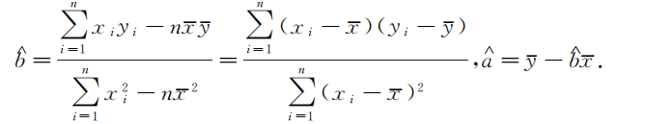K²＝，其中n＝a＋b＋c＋d.

P(K²≥k) | 0.10 | 0.05 | 0.025 | 0.010 | 0.005
k | 2.706 | 3.841 | 5.024 | 6.635 | 7.879

20. (本小题满分12分)
在三棱柱ABCA₁B₁C₁中，AA₁＝13，AB＝8，BC＝6，AB⊥BC，AB₁＝B₁C，D为AC中点，平面AB₁C⊥平面ABC.
(1) 求证：B₁D⊥平面ABC；
(2) 求直线C₁D与平面AB₁C所成角的正弦值．
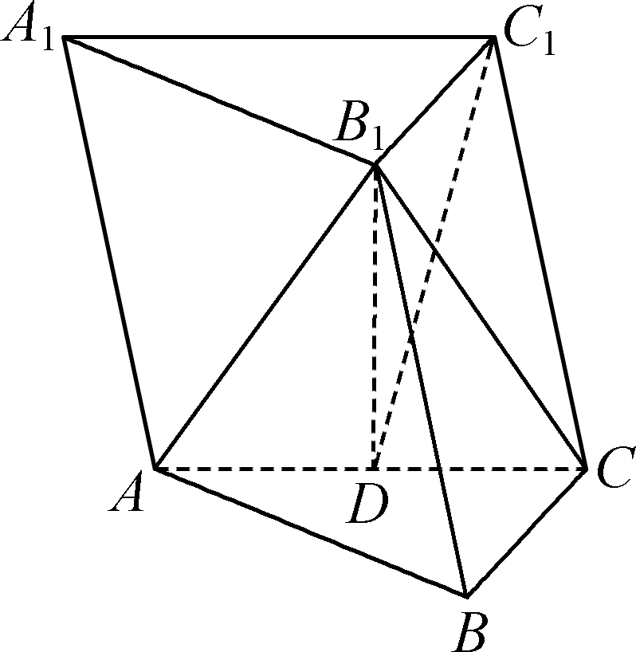

21. (本小题满分12分)
设双曲线C：－＝1(a>0，b>0)的右顶点为A，虚轴长为，两准线间的距离为.
(1) 求双曲线C的方程；
(2) 设动直线l与双曲线C交于P，Q两点，已知AP⊥AQ，设点A到动直线l的距离为d，求d的最大值．

22. (本小题满分12分)
设函数f(x)＝－3ln x＋x³＋ax²－2ax，a∈R.
(1) 求函数f(x)在x＝1处的切线方程；
(2) 若x₁，x₂为函数f(x)的两个不等于1的极值点，设P(x₁，f(x₁)，Q(x₂，f(x₂))，记直线PQ的斜率为k，求证：k＋2<x₁＋x₂.

2021～2022学年高三年级期末试卷(南京、盐城)
数学参考答案及评分标准

1. D 2. C 3. C 4. B 5. A 6. D 7. D 8. B 9. CD 10. ABC 11. AB 12. ABD
13. －3 14. 15. 15 16. 1
17. 解：若选①.
∵ cos A＞cos D，A∈(0，π)，D∈(0，π)，∴A＜D.
又sin D＝sin A，∴D＋A＝π，∴ cos D＝－cos A．(4分)
设BC＝x，在△ABC与△BCD中，由余弦定理得
cos A＝＝，cos D＝＝，
∴＝－，(6分)
解得x²＝28, ∴ cos A＝＝.(8分)
∵A∈(0，π)，∴A＝，∴S_{△ABC}＝AB·ACsin A＝×6×4×＝6.(10分)
若选②.
∵S_{△ABC}＝3S_{△BCD}，∴AB·ACsin A＝3×DB·DCsin D.
又AB＝6，AC＝BD＝4，CD＝2，∴×6×4sin A＝3××4×2sin D，
∴ sin D＝sin A．(2分)
∵ cos A>cos D，A∈(0，π)，D∈(0，π)，∴A<D.
又sin D＝sin A，∴D＋A＝π，∴ cos D＝－cos A．(4分)
设BC＝x，在△ABC与△BCD中由余弦定理得
cos A＝＝，cos D＝＝，
∴＝－，(6分)
解得x²＝28，∴ cos A＝＝.(8分)
∵A∈(0，π)，∴A＝，∴S_{△ABC}＝AB·ACsin A＝×6×4×＝6.(10分)
若选③.
在△BCD中，由余弦定理得
BC²＝DB²＋DC²－2DB×DC·cos D＝DB²＋DC²－2DB·DC＝4²＋2²－2×(－4)＝28.(4分)
在△ABC中，由余弦定理得
cos A＝＝＝.(8分)
∵A∈(0，π)，∴A＝，∴S_{△ABC}＝AB·ACsin A＝×6×4×＝6.(10分)
18. (1) 证明：∵ {b_{n}}是公差为3的等差数列，∴b_{n＋1}－b_{n}＝3.(2分)
又a_{n}＝2n＋4，
∴ab_{n＋1}－ab_{n}＝2(b_{n＋1}＋4)－2(b_{n}＋4)＝2(b_{n＋1}－b_{n})＝6，
∴ {ab_{n}}是等差数列．(6分)
注：写出b_{n}＝3n－1得2分．
(2) 解：∵ {ab_{n}}是公比为2的等比数列，首项为ab₁＝a₂＝2×2＋4＝8，∴ab_{n}＝8×2^{n－1}＝2^{n＋2}.(8分)
又ab_{n}＝2b_{n}＋4＝2^{n＋2}，∴b_{n}＝2^{n＋1}－2，(10分)
则数列{b_{n}}的前n项和
S_{n}＝(2²－2)＋(2³－2)＋…＋(2^{n＋1}－2)＝(2²＋2³＋…＋2^{n＋1})－2n＝2^{n＋2}－2n－4.(12分)

19. 解： (1) 由表中数据知，x＝＝，y＝＝1 050，
所以b INCLUDEPICTURE "C:\\Users\\ksu5u\\Desktop\\1\\2022.1.7张宇皓发来的\\2021～2022学年高三年级期末试卷(一)南京盐城 word稿\\上箭.TIF" \* MERGEFORMATINET ＝＝＝－110，(2分)
所以a INCLUDEPICTURE "C:\\Users\\ksu5u\\Desktop\\1\\2022.1.7张宇皓发来的\\2021～2022学年高三年级期末试卷(一)南京盐城 word稿\\上箭.TIF" \* MERGEFORMATINET ＝y－b INCLUDEPICTURE "C:\\Users\\ksu5u\\Desktop\\1\\2022.1.7张宇皓发来的\\2021～2022学年高三年级期末试卷(一)南京盐城 word稿\\上箭.TIF" \* MERGEFORMATINET x＝1 050－(－110)×＝1 325，
故所求回归直线的方程为y INCLUDEPICTURE "C:\\Users\\ksu5u\\Desktop\\1\\2022.1.7张宇皓发来的\\2021～2022学年高三年级期末试卷(一)南京盐城 word稿\\上箭.TIF" \* MERGEFORMATINET ＝－110x＋1 325.(4分)
令x＝5，则y INCLUDEPICTURE "C:\\Users\\ksu5u\\Desktop\\1\\2022.1.7张宇皓发来的\\2021～2022学年高三年级期末试卷(一)南京盐城 word稿\\上箭.TIF" \* MERGEFORMATINET ＝－110×5＋1 325＝775(人)，
故该路口2022年不戴头盔的人数约775人．(6分)
(2) 提出假设H₀：不戴头盔行为与事故伤亡无关．
由表中数据得K²＝＝4.687 5>3.841.(9分)
而P(K²≥3.841)＝0.05，
故有95%的把握认为不戴头盔行为与事故伤亡有关．(12分)
20. (1) 证明：∵ AB₁＝B₁C，D为AC中点，∴ B₁D⊥AC，(2分)
∵平面AB₁C⊥平面ABC，平面AB₁C∩平面ABC＝AC，B₁D⊂平面AB₁C，
∴ B₁D⊥平面ABC.(5分)
(2) 解：(解法1：向量法)在平面ABC内过点D分别作AB，BC的平行线，交AB，BC于点E，F.
由(1)知B₁D⊥平面ABC，AB⊥BC，以{DE，DF，DB₁}为基底建立如图所示的空间直角坐标系Dxyz.(7分)
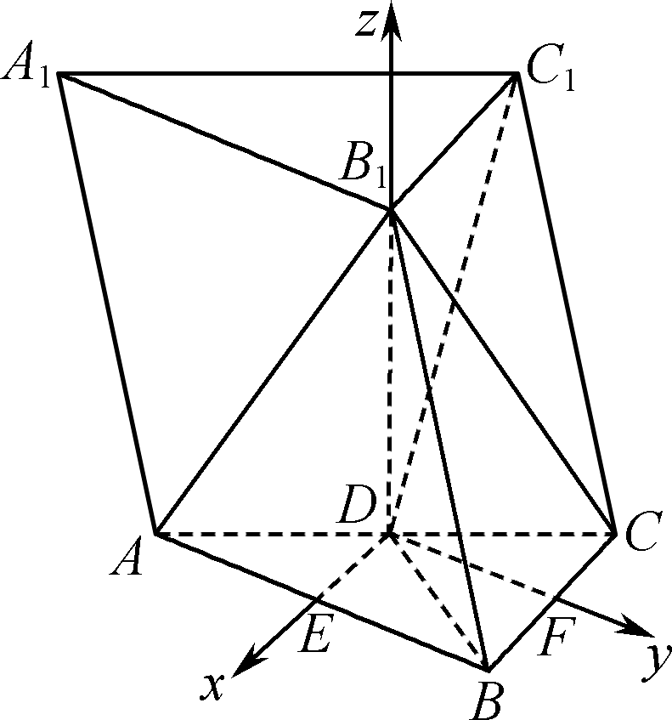
∵ AB＝8，BC＝6，∴ AC＝10，BD＝5.
∵ AA₁＝BB₁＝13，∴ B₁D＝12，
得D(0，0，0)，A(3，－4，0)，B(3，4，0)，C(－3，4，0)，B₁(0，0，12).
设点C₁(x，y，z)，由BC＝B₁C₁，得(－6，0，0)＝(x，y，z－12)，
即点C₁(－6，0，12)，则AC＝(－6，8，0)，B₁C＝(－3，4，－12)，C₁D＝(6，0，－12).
设平面AB₁C的法向量为n＝(x，y，z)，
则得3x＝4y，z＝0.
不妨取x＝4，得平面AB₁C的一个法向量为n＝(4，3，0).(10分)
设直线C₁D与平面AB₁C所成的角为θ，
则sin θ＝|cos 〈n，C₁D〉|＝＝＝.(12分)
(解法2：综合法)设B₁C∩BC₁＝M，由BM＝MC₁知点C₁到平面AB₁C的距离d和点B到平面AB₁C的距离相等．
过点B作BH⊥AC，垂足为H，连接C₁H(图略)，
∵BH⊥AC，平面AB₁C⊥平面ABC，平面AB₁C∩平面ABC＝AC，BH⊂平面ABC，
∴BH⊥平面AB₁C，则BH为点B到平面AB₁C的距离．(7分)
在Rt△ABC中，易知d＝BH＝＝.(9分)
由(1)知B₁D⊥平面ABC，又BC⊂平面ABC，∴B₁D⊥BC.
∵B₁C₁∥BC，∴B₁D⊥B₁C₁，则△B₁DC₁为直角三角形．
∵AB＝8，BC＝6，AB⊥BC，∴AC＝10，BD＝5.
∵AA₁＝BB₁＝13，∴B₁D＝12.
∵B₁C₁＝BC＝6，∴C₁D＝＝6.(11分)
设直线BC₁与平面AB₁C所成的角为θ，则sin θ＝＝＝.(12分)
(解法3)设B₁C∩BC₁＝M，由BM＝MC₁知点C₁到平面AB₁C的距离d和点B到平面AB₁C的距离相等．
利用等积法VB₁ABC＝VBAB₁C，求点B到平面AB₁C的距离．下同解法2.
21. 解：(1) 由虚轴长为知b＝，(1分)
由两准线间的距离为知＝，(2分)
平方得3a⁴＝2c²＝2(a²＋b²)＝2(a²＋)，解得a²＝1，故双曲线方程为x²－2y²＝1.(4分)
(2) ① 若动直线l的斜率不存在，则设l：x＝t，代入双曲线方程得P(t，)，Q(t，－).由AP⊥AQ，得(t－1)²－＝0，解得t＝3或t＝1(舍)，此时点A到l的距离为d＝2；(6分)
②若动直线l的斜率存在，则可设P(x₁，y₁)，Q(x₂，y₂)，直线l：y＝kx＋t，
代入双曲线的方程，得(1－2k²)x²－4ktx－(2t²＋1)＝0，
则x₁＋x₂＝，x₁x₂＝－.(8分)
由AP⊥AQ知(x₁－1)(x₂－1)＋y₁y₂＝0.
由y＝kx＋t可知(x₁－1)(x₂－1)＋(kx₁＋t)(kx₂＋t)＝0，
化简：得(1＋k²)x₁x₂＋(kt－1)(x₁＋x₂)＋t²＋1＝0，
代入x₁＋x₂＝，x₁x₂＝－，化简，得(3k＋t)(k＋t)＝0.(10分)
若k＋t＝0，则直线经过右顶点A，舍去；
故3k＋t＝0，即直线经过定点M(3，0)，(11分)
则d≤AM＝2.
综上①②，d的最大值为2.(12分)
注：也可建立d关于k的函数解析式来求最值，参照评分．
22. 解：(1) 由f(x)＝－3ln x＋x³＋ax²－2ax，得f′(x)＝＋3x²＋2ax－2a，
所以f′(1)＝0.又f(1)＝－3ln 1＋1³＋a·1²－2a·1＝1－a，
所以函数f(x)在x＝1处的切线方程为y＝1－a.(3分)
(2) 由(1)得f′(x)＝[3x²＋(2a＋3)x＋3]，因为x₁，x₂为函数f(x)的两个不等于1的极值点，且不妨设x₁>x₂>0，所以x₁＋x₂＝－，x₁x₂＝1，(5分)
且需满足所以a<－，(6分)
直线PQ的斜率为k＝＝＋x＋1＋x＋a(x₂＋x₁)－2a，(7分)
先证：ln >(x₁>x₂>0).
证明：令＝u>1，不等式即证φ(u)＝ln u－>0，
所以φ′(u)＝－＝>0，所以φ(u)在(1，＋∞)上单调递增，
所以φ(t)>φ(1)＝0，故不等式成立．(9分)
所以k＝＋(x₂＋x₁)²－2x₁x₂＋1＋a(x₂＋x₁)－2a<＋(x₂＋x₁)²－1＋a(x₂＋x₁)－2a.
令x₁＋x₂＝t，则a＝－<－，所以t>2，则k<＋t²－1－(t－2)，
所以k<－＝(－t＋＋1).
因为t>2，所以k<(－2＋＋1)＝t－2，故k＋2<x₁＋x₂.(12分)
注：也可将k＋2－(x₁＋x₂)放缩后转化为a的函数．

